BAŞLIK
Meslek Yüksekokulumuz Birim Kalite Kurulu Toplantısı

GÜNDEM MADDELERİ
2025 Yılı Birim Öz Değerlendirme Raporunun hazırlanması.
Sektör temsilcilerinin görüşleri alınarak derslerin özel sektördeki yeterliliği ve uygulanabilirliğinin değerlendirilmesi.
Her dönemde en az bir kez program danışma kurulu toplantılarının gerçekleştirilmesi ve toplantı tutanaklarının MYO Müdürlüğüne sunulması.
Yeni ders veya modüllerin sektörel ihtiyaçlar doğrultusunda tasarlanması ve uygulanabilirliğinin değerlendirilmesi.

KAPSAM
Meslek Yüksekokulu Birim Kalite Komisyonu Toplantısı 02.12.2025 Salı günü saat:14:00’de Müdürlük makamında MYO Müdür Yardımcısı ve Birim Kalite Komisyon Başkanı Öğr. Gör. Erkan ATALAY, Üye Öğr. Gör. Emrah UZUN, Üye Öğr. Gör. Kemal Sami ÖZTERİŞ, Üye Dr. Öğr. Üyesi AYŞEGÜL HAMAMCI, Üye Dr. Öğr. Üyesi Bekir YİTİK, Üye Öğr. Gör. Mehmet KUTBAY, Üye Öğr. Gör. Selman GÜZEL, Üye Meslek Yüksekokul Sekreteri Mehmet İNCE, Üye İdari Personel Halil Akkoyun ve Öğrenci Fatmagül ÖZERDEN’in katılımıyla toplanmış ve 2025 Yılı Birim Öz Değerlendirme Raporunun hazırlanması sürecinde, sektör temsilcilerinin görüşleri alınarak derslerin özel sektördeki yeterliliği ve uygulanabilirliğinin değerlendirilmesi, her dönemde en az bir kez program danışma kurulu toplantılarının gerçekleştirilerek tutanaklarının MYO Müdürlüğüne sunulması ve bu süreçlerin bütüncül bir kalite iyileştirme yaklaşımıyla yürütülmesi amaçlanmaktadır. Toplantıda aşağıdaki kararlar alınmıştır:
ALINAN KARARLAR
• 2025 Yılı Birim Öz Değerlendirme Raporunun, kalite güvence süreçleri çerçevesinde tüm akademik ve idari birimlerden veri toplanarak ilgili mevzuat ve yönergeler doğrultusunda hazırlanmasına, raporun oluşturulması için gerekli iş bölümü ve takvimin belirlenmesine ,
• Derslerin özel sektördeki yeterliliği ve uygulanabilirliğinin artırılması amacıyla sektör temsilcilerinin görüşlerinin alınmasına, alınan geri bildirimlerin müfredat güncellemelerinde ve uygulama derslerinin planlanmasında dikkate alınmasına,
• Eğitim–öğretim süreçlerinin geliştirilmesi ve kalite güvence mekanizmasının güçlendirilmesi amacıyla her dönemde en az bir kez program danışma kurulu toplantısının gerçekleştirilmesine, yapılan toplantılara ilişkin tutanakların hazırlanarak MYO Müdürlüğüne sunulmasına,
• Yeni ders veya modüllerin sektörel ihtiyaçlar doğrultusunda tasarlanması ve uygulanabilirliğinin değerlendirilmesine, bu çalışmaların kalite döngüsü içerisinde düzenli olarak yürütülmesine,
oy birliği ile karar verilmiştir.

TOPLANTI FOTOĞRAFLARI
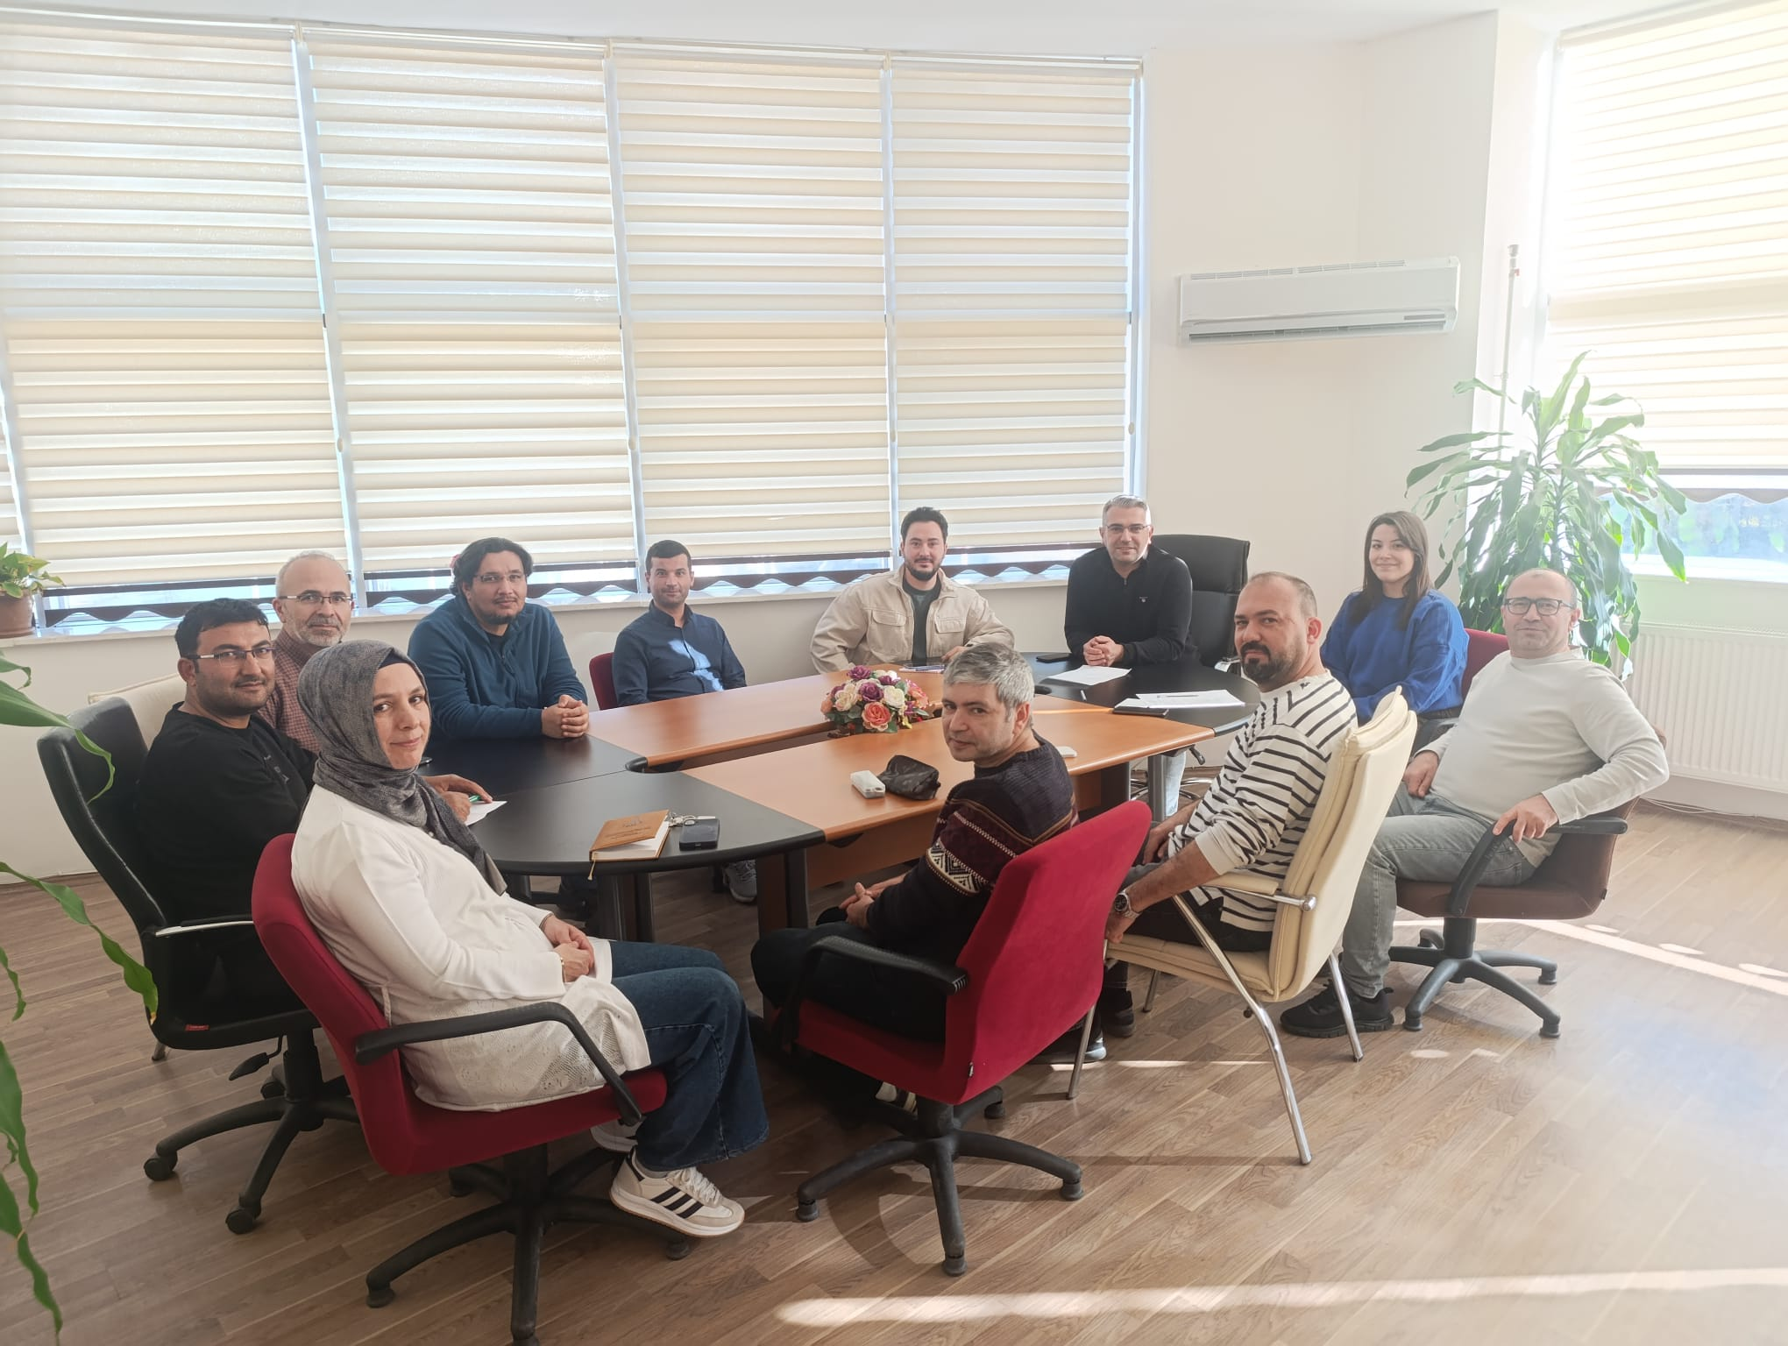
GÖREVİ | KATILIMCI | İMZA
Başkan | Öğr. Gör. Erkan ATALAY | KATILDI
Üye | Dr. Öğr. Üyesi Bekir YİTİK | KATILDI
Üye | Dr. Öğr. Üyesi Ayşegül HAMAMCI | KATILDI
Üye | Öğr. Gör. Kemal Sami ÖZTERİŞ | KATILDI
Üye | Öğr. Gör. Selman GÜZEL | KATILDI
Üye | Öğr. Gör. Uğur HAZIR | KATILDI
Üye | Öğr. Gör. Mehmet KUTBAY | KATILDI
Üye | Öğr. Gör. Emrah UZUN | KATILDI
Üye | Mehmet İNCE | KATILDI
Üye | Halil AKKOYUN | KATILDI
Üye | Öğrenci Fatmagül ÖZERDEN | KATILDI

